 | 失信被执行人姓名 | 刘华忠 | 性别 |  | 男
 | 公民身份号码 | 51022819611210XXXX
 | 住址 | 重庆市铜梁区平滩镇北街58号
 | 执行案号 | (2018)云2822执329号 |  | 执行法院 |  | 勐海县人民法院
 | 失信被执行人行为具体情形 | 拒不履行生效法律文书确定义务
 | 未履行金额 | 8.21万元

 | 失信被执行人姓名 | 李宵宇 | 性别 |  | 男
 | 公民身份号码 | 53282219931207XXXX
 | 住址 | 云南省西双版纳傣族自治州勐海县勐混镇景勐混村委会城子九组57号
 | 执行案号 | （2018）云2822执232号 |  | 执行法院 |  | 勐海县人民法院
 | 失信被执行人行为具体情形 | 拒不履行生效法律文书确定义务
 | 未履行金额 | 4.09万元

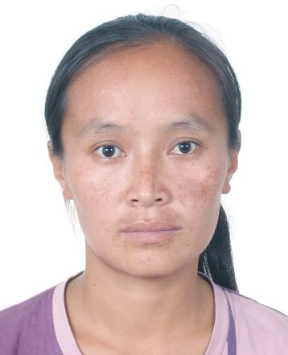 | 失信被执行人姓名 | 李秀英 | 性别 |  | 女
 | 公民身份号码 | 53282219800629XXXX
 | 住址 | 西双版纳傣族自治州勐海县勐海镇沿河社区沿河路7号1栋301号
 | 执行案号 | （2018）云2822执336号 |  | 执行法院 |  | 勐海县人民法院
 | 失信被执行人行为具体情形 | 拒不履行生效法律文书确定义务
 | 未履行金额 | 7050元

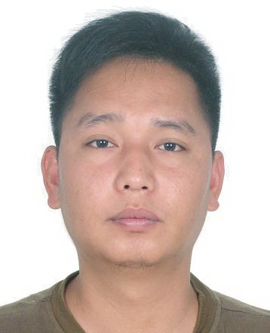 | 失信被执行人姓名 | 郭家荣 | 性别 |  | 男
 | 公民身份号码 | 5328221861025XXXX
 | 住址 | 西双版纳傣族自治州勐海县勐海镇沿河社区东纳路30号2栋102号
 | 执行案号 | （2018）云2822执368号 |  | 执行法院 |  | 勐海县人民法院
 | 失信被执行人行为具体情形 | 拒不履行生效法律文书确定义务
 | 未履行金额 | 2.67万元

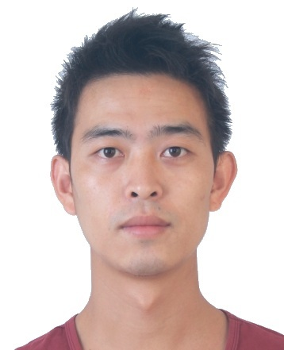 | 失信被执行人姓名 | 胡志飞 | 性别 |  | 男
 | 公民身份号码 | 53282219890224XXXX
 | 住址 | 西双版纳傣族自治州勐海县勐混镇景勐混村委城子十三队二组62号
 | 执行案号 | （2018）云2822执382号 |  | 执行法院 |  | 勐海县人民法院
 | 失信被执行人行为具体情形 | 拒不履行生效法律文书确定义务
 | 未履行金额 | 2.15万元

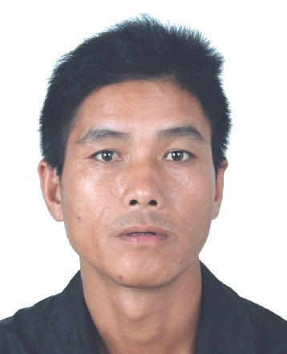 | 失信被执行人姓名 | 撒 门 | 性别 |  | 男
 | 公民身份号码 | 53282219730804XXXX
 | 住址 | 西双版纳傣族自治州勐海县打洛镇勐板村委会帕亮三队38号
 | 执行案号 | （2018）云2822执342号 |  | 执行法院 |  | 勐海县人民法院
 | 失信被执行人行为具体情形 | 拒不履行生效法律文书确定义务
 | 未履行金额 | 4.82万元

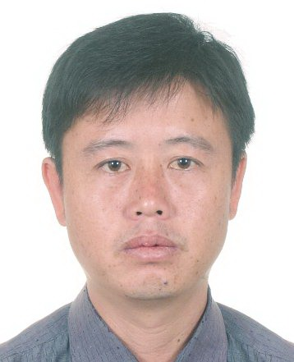 | 失信被执行人姓名 | 许清华 | 性别 |  | 男
 | 公民身份号码 | 53282219741130XXXX
 | 住址 | 西双版纳傣族自治州勐海县勐海镇沿河社区双拥路39号1栋401号附1
 | 执行案号 | （2017）云2822执339号 |  | 执行法院 |  | 勐海县人民法院
 | 失信被执行人行为具体情形 | 拒不履行生效法律文书确定义务
 | 未履行金额 | 54.84万元

 | 失信被执行人姓名 | 熊书银 | 性别 |  | 男
 | 公民身份号码 | 41292619691224XXXX
 | 住址 | 河南省南阳市内乡县师岗镇王岗村熊北１６号
 | 执行案号 | （2017）云2822执388号 |  | 执行法院 |  | 勐海县人民法院
 | 失信被执行人行为具体情形 | 拒不履行生效法律文书确定义务
 | 未履行金额 | 670.15万元

 | 失信被执行人姓名 | 范林龙 | 性别 |  | 男
 | 公民身份号码 | 33072119740816XXXX
 | 住址 | 浙江省金华市金东区塘雅镇红星村大路范自然村大陈路２１号
 | 执行案号 | （2017）云2822执388号 |  | 执行法院 |  | 勐海县人民法院
 | 失信被执行人行为具体情形 | 拒不履行生效法律文书确定义务
 | 未履行金额 | 670.15万元

 | 失信被执行人姓名 | 吴妹芬 | 性别 |  | 女
 | 公民身份号码 | 33072119820224XXXX
 | 住址 | 浙江省金华市婺城区汤溪镇戴家村西夏自然村５９号
 | 执行案号 | （2017）云2822执388号 |  | 执行法院 |  | 勐海县人民法院
 | 失信被执行人行为具体情形 | 拒不履行生效法律文书确定义务
 | 未履行金额 | 670.15万元

